31/10/2018

Julio Alejandro Tejada Nava

ITIW31

Reporte de fibra Óptica en Transtelco

Universidad Tecnológica de Ciudad Juárez

Tecnologías de la Información y la Comunicación

Materia: Aplicación de las telecomunicaciones

ApApl

# Reporte

Transtelco es una empresa dedicada a la infraestructura de telecomunicaciones en instalaciones de cableado de fibra óptica, cable de cobre para telecomunicaciones y equipos de transmisión de datos.

La visita se realizó con el propósito de conocer el trabajo real de una empresa de telecomunicaciones e instalación de fibra óptica en Ciudad Juárez, con el propósito de extender el estudio del tema en curso: La Fibra Óptica.

La visita inicio con una presentación muy completa acerca de los componentes, la teoría y la arquitectura acerca de la fibra óptica.

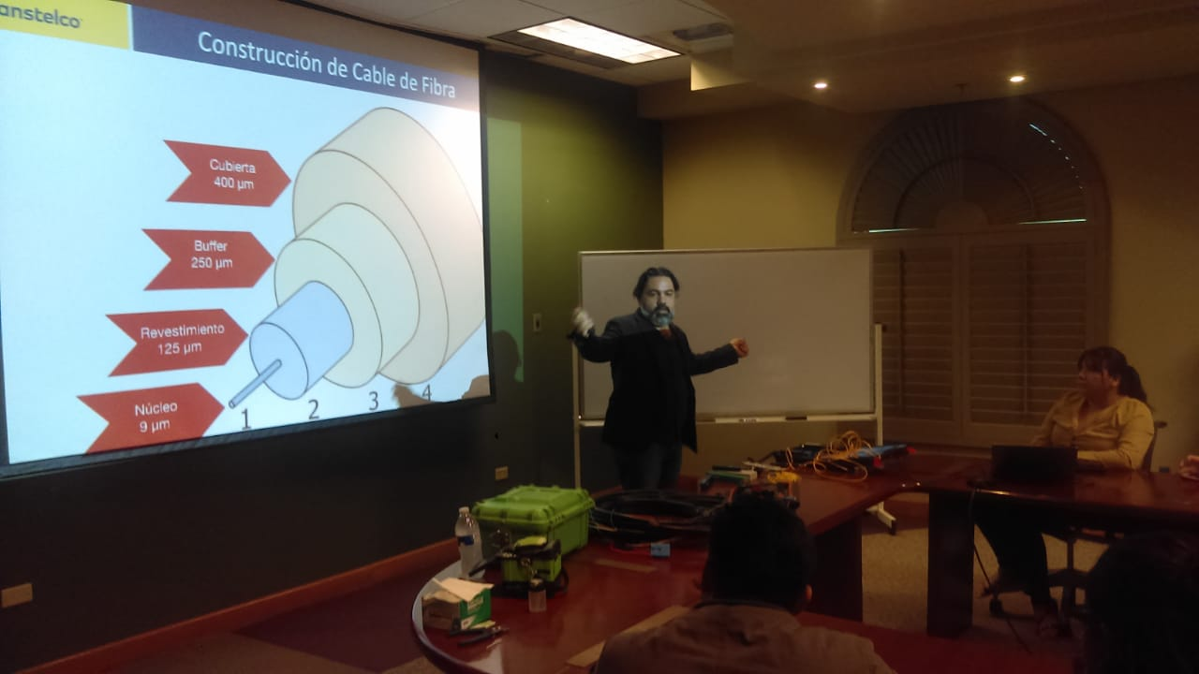

Se procedió a mostrar el procedimiento por el cual se colocaba el empalme a dos puntos de conexión de la fibra óptica.

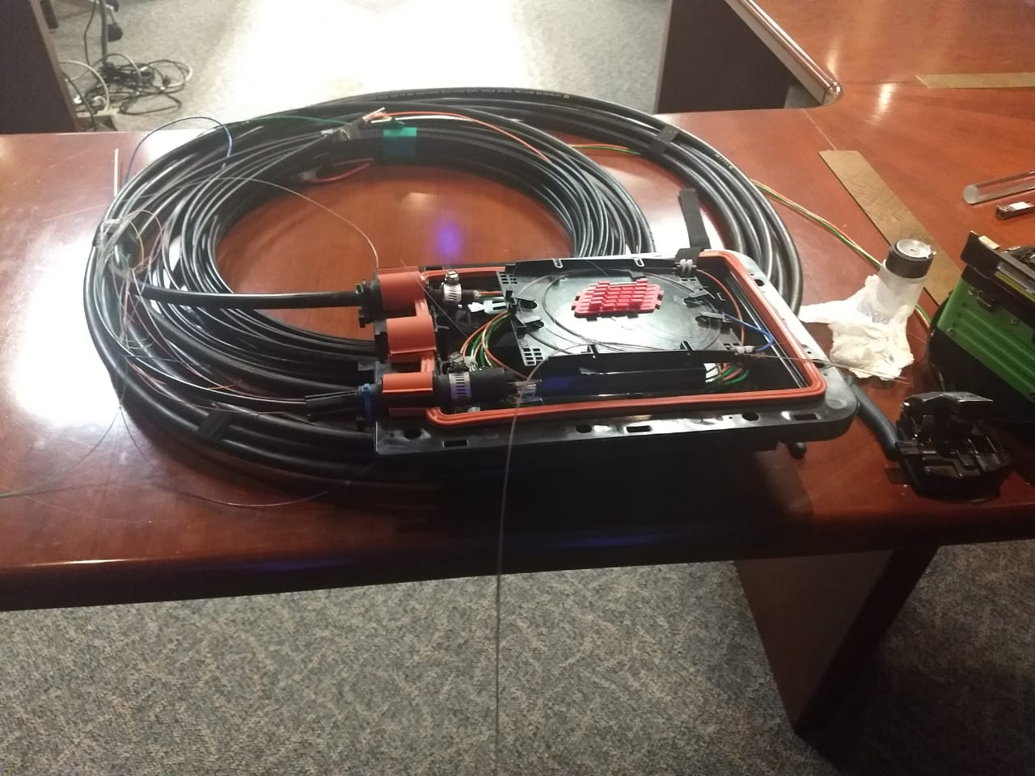

La caja de seguridad es utilizada con el fin de proteger las conexiones y los puntos de empalme de las condiciones ambientales y climatológicos

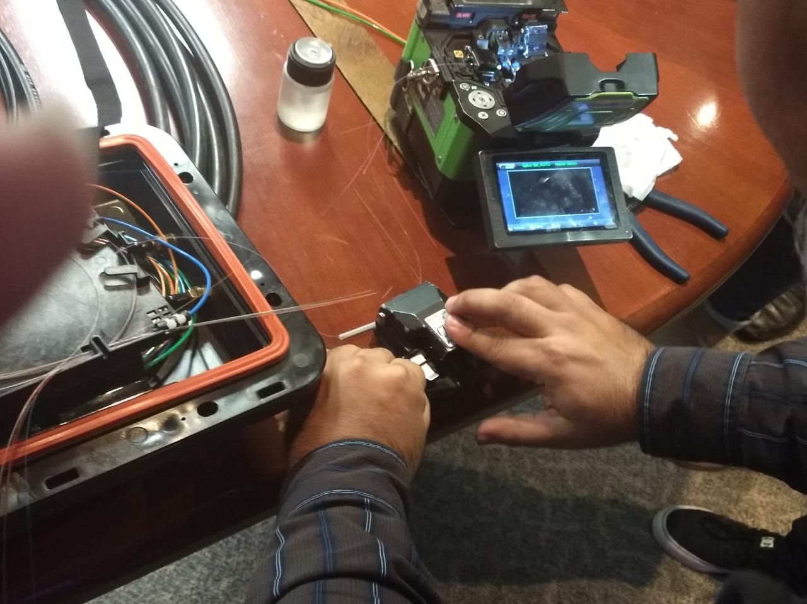

Obtenido la colocación de la fibra, se procedía a cortar con una punta especial, elaborada con diamante.

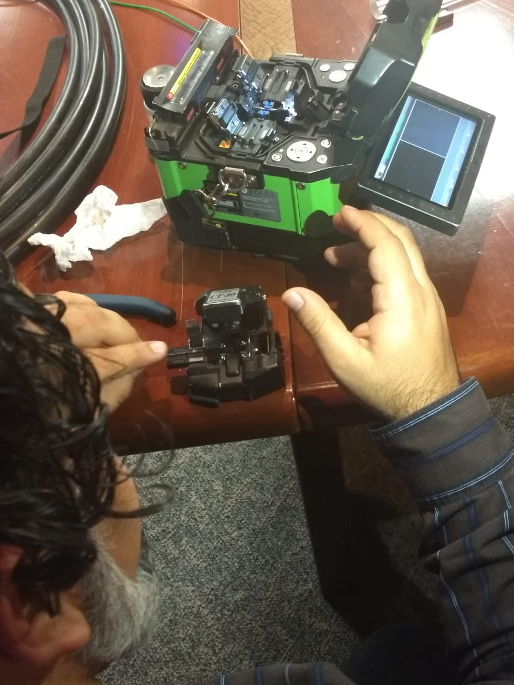 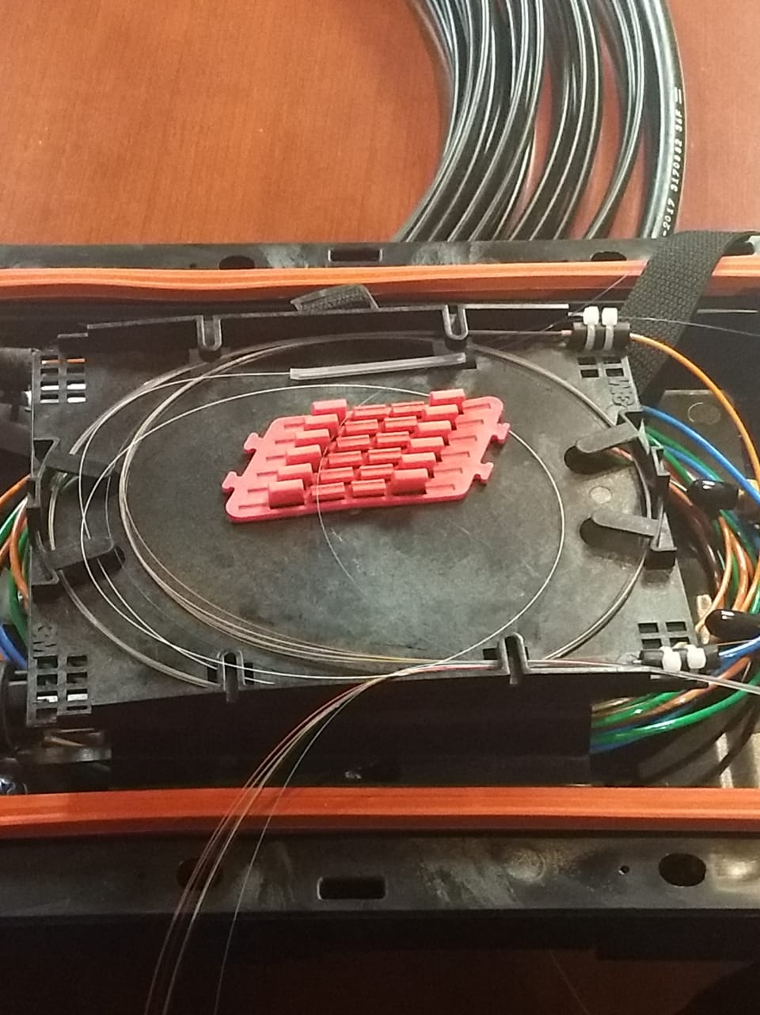

Una vez obtenida la colocación correcta la fibra y el empalme aplicado correctamente,

Se procedía a cerrar la caja protectora y proseguir con la transmisión de datos por fibra óptica.